Администрация муниципального образования
"Городской округ "Город Нарьян-Мар"

ПОСТАНОВЛЕНИЕ

04.08.2022 | № |  | 967

Об утверждении Положения о проведении творческого конкурса "Новый образ для КНС № 3" в рамках акции "Мой подарок городу"

В целях реализации муниципальной программы муниципального образования "Городской округ "Город Нарьян-Мар" "Повышение эффективности реализации молодежной политики в муниципальном образовании "Городской округ "Город Нарьян-Мар", утвержденной постановлением Администрации МО "Городской округ "Город Нарьян-Мар" от 29.08.2018 № 577, Администрация муниципального образования "Городской округ "Город Нарьян-Мар"

П О С Т А Н О В Л Я Е Т:

1. Утвердить Положение о проведении творческого конкурса "Новый образ
для КНС № 3" в рамках акции "Мой подарок городу" (Приложение).
2. Настоящее постановление вступает в силу после его официального опубликования.

Глава города Нарьян-Мара | О.О. Белак

Приложение

УТВЕРЖДЕНО
постановлением Администрации муниципального образования
"Городской округ "Город Нарьян-Мар"
от 04.08.2022 № 967

Положение
о проведении творческого конкурса "Новый образ для КНС № 3"
в рамках акции "Мой подарок городу"

I. Общие положения

1. Настоящее положение определяет порядок и условия проведения творческого конкурса "Новый образ для КНС № 3" в рамках акции "Мой подарок городу" (далее – Положение).
2. Организатор творческого конкурса "Новый образ для КНС № 3" в рамках акции "Мой подарок городу" (далее – конкурс) – Администрация муниципального образования "Городской округ "Город Нарьян-Мар" (далее – Администрация города)
в лице управления организационно-информационного обеспечения Администрации города и Комиссии по делам несовершеннолетних и защите их прав муниципального образования "Городской округ "Город Нарьян-Мар". Соорганизатором конкурса выступает Нарьян-Марское муниципальное унитарное предприятие объединенных котельных и тепловых сетей.
3. Сроки проведения: с 15 августа по 23 сентября 2022 года.
Конкурсные работы принимаются с 15 августа по 19 сентября 2022 года.
Конкурсные работы предоставляются в управление организационно-информационного обеспечения Администрации города, расположенное по адресу: 166000, Ненецкий автономный округ, г. Нарьян-Мар, ул. имени В.И. Ленина, д. 12,
каб. 13.

II. Цели и задачи конкурса

4. Цель конкурса: вовлечение молодежи города в созидательную деятельность, предоставление возможности внести вклад в развитие и благоустройство города.
5. Задачи конкурса:
вовлечение в процесс благоустройства;
формирование позитивного образа города;
развитие творческого потенциала;
содействие реализации общественно-полезных инициатив, направленных
на воспитание уважения к родному городу.

III. Условия проведения Конкурса

6. Конкурс проводится по двум возрастным группам:
первая возрастная группа – от 14 до 18 лет (включительно);
вторая возрастная группа – от 19 до 35 лет (включительно).
7. В соответствии с положениями части 4 Гражданского кодекса Российской Федерации авторские права на работы принадлежат авторам этих работ.
8. Организатор вправе использовать представленные на конкурс работы следующими способами без выплаты авторского вознаграждения:
размещать на объекте КНС № 3 (Ненецкий автономный округ, город
Нарьян-Мар, улица Рыбников, 3Б) и на иных объектах коммунального хозяйства
по рекомендации конкурсной комиссии;
демонстрировать на выставках и официальных мероприятиях, организуемых органами государственной власти и местного самоуправления;
публиковать в средствах массовой информации и официальном сайте Администрации города (www.adm-nmar.ru) (далее – сайт), официальной группе "Город Нарьян-Мар" в социальной сети ВКонтакте.
В случае если печатное или электронное издание выразит желание опубликовать конкурсную работу на коммерческой основе, условия опубликования обсуждаются инициатором напрямую с автором конкурсной работы.
9. Участник имеет право подписывать направляемые на конкурс работы. Подпись автора не может содержать рекламной информации и занимать более 5% площади работы.
10. Плата за участие в конкурсе не взимается.
11. Участие в конкурсе означает согласие автора на последующее некоммерческое использование его работ в соответствии с пунктом 8 настоящего Положения с указанием имени автора работы.
12. Работы, присланные на конкурс, отклоняются от участия в следующих случаях:
работы, не соответствуют тематике;
анонимные работы. В конкурсной заявке в обязательном порядке должны быть указаны полные фамилия, имя и отчество (при наличии) автора работы и действующие контактные телефон и/или адрес электронной почты;
работы, имеют низкое техническое качество исполнения;
работы, содержат эротическую составляющую, сцены насилия, пропаганду
и публичное демонстрирование нацистской атрибутики или символики, призывы
к разжиганию религиозной или межнациональной розни и к дискриминации людей
по расовому, этническому, половому, социальному и иным признакам;
подпись автора на конкурсной работе в значительной степени искажает
и затрудняет её восприятие и (или) снижает художественную ценность.
13. Для участия в конкурсе необходимо представить заполненную заявку
на участие (Приложение 1 к настоящему Положению) и конкурсную работу. В заявке должны быть заполнены все опросные графы (столбец 2).

IV. Соблюдение авторских и смежных прав

14. Организаторы конкурса оставляют за собой право использовать любые конкурсные работы в соответствии с пунктом 8 настоящего Положения. Указание авторства работы при использовании обязательно.
15. Организаторы конкурса обязуются не вносить изменения в присланные работы без отдельного соглашения с автором.
16. Исключительные авторские права на работы принадлежат авторам конкурсных работ в соответствии с законодательством Российской Федерации.
17. Работы, присланные на конкурс, будут размещены на сайте
и в официальной группе "Город Нарьян-Мар" в социальной сети ВКонтакте.
18. Работы, присланные на конкурс, не корректируются и обратно
не возвращаются.

V. Требования к конкурсным работам

19. В рамках продолжения работы по благоустройству и улучшению внешнего вида объектов коммунальной сферы, расположенных в центральной части города
(по аналогии с уже имеющимся), участники конкурса должны предложить возможные варианты настенной росписи на объекте КНС № 3, расположенной по адресу: Ненецкий автономный округ, город Нарьян-Мар, улица Рыбников, 3Б.
В Приложении 2 к настоящему Положению фотографии конкурсного объекта.
Работы выполняются в различной технике: акварель, гуашь, цветные карандаши, фломастеры – и представляются на ватмане, картоне формата А3 (297х420мм).
Стиль настенной росписи на выбор участника: граффити, мурал (изображение большого размера, рисунок эстетического плана, предназначенный улучшить вид улицы), цветная бессюжетная роспись.
Работа должна содержать изображение нанесения росписи на одну из лицевых
и одну из боковых сторон объекта, в случае если рисунок на вторых частях объекта повторяется.
В случае если все стороны имеют различное нанесение, представляется изображение всех четырех сторон.
20. Представленные работы должны соответствовать следующим критериям:
оригинальность замысла,
подбор сюжета с привязкой к местности,
соответствие цветовой гаммы предложенной настенной росписи цветовой гамме уже сложившейся застройки,
качество оформления работы.
21. Работы, занявшие первое и второе места, будут рекомендованы
к дальнейшему практическому применению.

VI. Порядок проведения конкурса

22. Конкурс проводится в III этапа:
I этап – с 15 августа по 19 сентября 2022 года осуществляются прием, регистрация и предварительное рассмотрение заявок на участие и конкурсных работ. Прием работ производится в соответствии с пунктом 3 настоящего Положения.
II этап – с 20 сентября по 22 сентября 2022 года проводится экспертная оценка работ членами конкурсной комиссии.
III этап – 23 сентября 2022 года осуществляется подведение итогов конкурса
по результатам экспертной оценки работ членами конкурсной комиссии.
Вручение дипломов победителям и участникам будет проводиться
в торжественной обстановке в Администрации города.
23. Торжественная церемония вручения будет проведена не позднее 1 октября 2022 года. Победителям и участникам конкурса будут вручаться памятные подарки
с символикой конкурса.

VII. Процедура оценки

24. Экспертная оценка представленных на конкурс работ осуществляется конкурсной комиссией. В состав комиссии не могут входить участники конкурса. Состав конкурсной комиссии утверждается распоряжением Администрации города.
25. Конкурсная комиссия:
знакомится с работами участников и проводит их отбор;
подводит итоги конкурса, определяет победителей;
принимает решение о присвоении призовых мест в соответствии
с набранными баллами в оценочных листах, а при равенстве баллов голос председателя комиссии является решающим.
Работу конкурсной комиссии возглавляет председатель или его заместитель
(по поручению председателя), который определяет дату проведения заседаний комиссии и дату вручения дипломов участникам.
26. Комиссия производит оценку конкурсных работ по 10-балльной системе
на основании критериев, приведенных в пункте 20 настоящего Положения.
27. Результаты конкурса, утвержденные конкурсной комиссией, являются окончательными и пересмотру не подлежат.
28. Результаты конкурса публикуются на сайте и в группе "Город Нарьян-Мар"
в социальной сети ВКонтакте.

Приложение 1
к Положению о проведении творческого конкурса "Новый образ для КНС № 3"
в рамках акции "Мой подарок городу"

Заявка на участие в творческом конкурсе
"Новый образ для КНС № 3"
в рамках акции "Мой подарок городу"
(заполняется на каждую работу отдельно)

Личные данные участника конкурса
1 | 2
ФИО (полностью)
Дата рождения
Место работы/учебы, должность
Адрес проживания
Телефон
E-mail
Описание конкурсной работы
Возрастная группа
Название конкурсной работы
Описание работы, краткое обоснование выбранной темы

Я единственный обладатель авторских и смежных прав или уполномочен владельцем авторских и смежных прав в отношении представленного материала.
В случае если моя работа будет в числе отобранных конкурсной комиссией,
я разрешаю использовать работу без какого-либо вознаграждения для размещения на объекте коммунальной сферы, в публикациях либо печатных изданиях (с указанием фамилии и имени автора).
Никакое третье лицо не может требовать прав или возражать в связи с любой публикацией представленной работы. Я принимаю все правила участия, объявленные Организатором конкурса.

С положением о конкурсе ознакомлен(а).

Личная подпись: ___________________________ Дата "____" ________________ 2022 г.

Я, ______________________________________________________________ настоящим свободно, своей волей и в своем интересе даю согласие Администрации муниципального образования "Городской округ "Город Нарьян-Мар", юридический адрес: 166000, Ненецкий автономный округ, г. Нарьян-Мар, ул. им. В.И. Ленина, д. 12, на обработку своих персональных данных (сбор, систематизацию, накопление, хранение, уточнение, использование, блокирование, уничтожение), содержащихся в заявке на участие
в творческом конкурсе "Новый образ для КНС № 3" в рамках акции "Мой подарок городу" (далее –заявка).
Целью предоставления и обработки персональных данных является участие в творческом конкурсе "Новый образ для КНС № 3" в рамках акции "Мой подарок городу". Перечень персональных данных, на обработку которых дается согласие, включает в себя любую информацию, представляемую в заявке и в других представляемых документах в указанных выше целях.
Я ознакомлен(а) с тем, что: Согласие на обработку персональных данных действует с даты подписания настоящего согласия до момента достижения цели обработки персональных данных или его отзыва. Согласие на обработку персональных данных может быть отозвано на основании письменного заявления в произвольной форме. В случае отзыва согласия
на обработку персональных данных оператор вправе продолжить обработку персональных данных без согласия при наличии оснований, указанных в пунктах 2 - 11 части 1 статьи 6, части 2 статьи 10 и части 2 статьи 11 Федерального закона от 27.07.2006 № 152-ФЗ
"О персональных данных".

Личная подпись: ___________________________ Дата "____" ______________2022 г.
Примечание: заявка без подписей не будет принята для участия в конкурсе.

Приложение 2
к Положению о проведении творческого конкурса "Новый образ для КНС № 3"
в рамках акции "Мой подарок городу"

Фото объекта №1

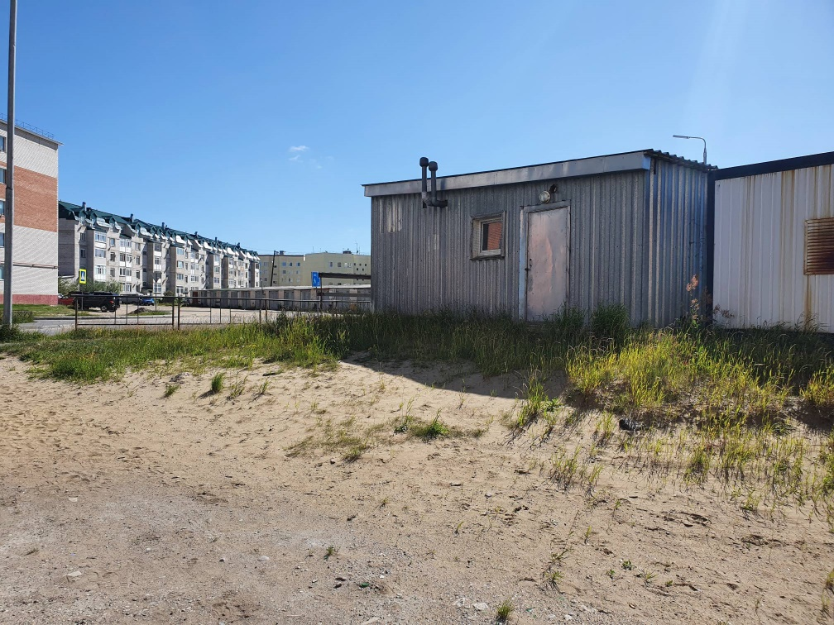

Фото объекта №2

